1. Junginys, kurio formulė (I)
arba farmaciniu požiūriu priimtina jo druska, solvatas arba polimorfas, kur
- R₁ yra C₄₋₈ alkilas, pakeistas hidroksilu,
- R₁ pakaito anglis, prijungta prie chinazolino 4 padėtyje esančio amino, yra (R) konfigūracijos,
- R₂ yra vandenilis, deuteris, fluoras, chloras, metilas, metoksi, ciklopropilas, trifluormetilas arba karboksilo amidas, kur kiekvienas iš metilo, metoksi ir ciklopropilo yra pasirinktinai pakeistas vienu arba daugiau pakaitų, nepriklausomai parinktų iš fluoro ir nitrilo,
- R₃ yra vandenilis arba deuteris,
- R₄ yra vandenilis, deuteris, fluoras, metilas, karboksilo esteris, karboksilo amidas, nitrilas, ciklopropilas, C₄₋₇ heterociklas arba 5 narių heteroarilo grupė, kur kiekvienas iš metilo, ciklopropilo, C₄₋₇heterociklo ir 5 narių heteroarilo grupės pasirinktinai yra pakeistas vienu arba daugiau pakaitų, nepriklausomai parinktų iš fluoro, hidroksilo arba metilo,
ir
- R₅ yra vandenilis, deuteris, fluoras, chloras, metilas arba metoksi,
su sąlyga, kad bent vienas iš R₂, R₃, R₄ ir R₅ nėra vandenilis.

2. Junginys pagal 1 punktą, kur R₁ formulė yra (II)
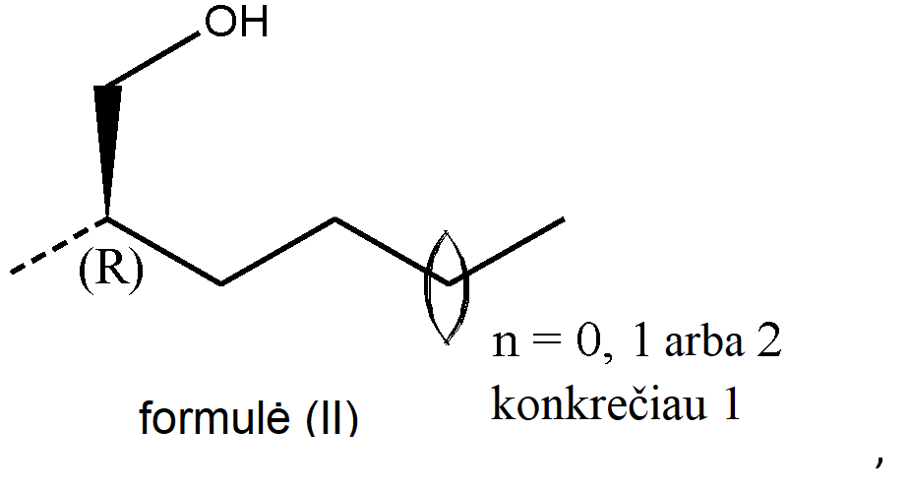
arba formulė (III)
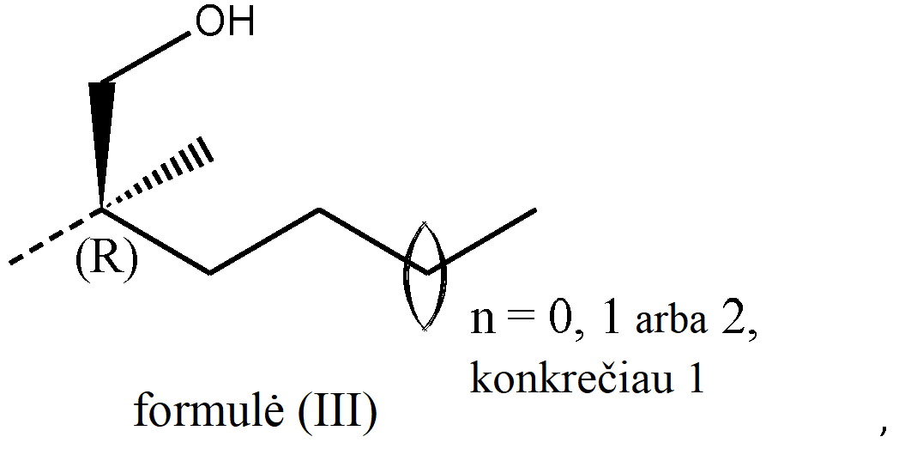

3. Junginys pagal 1 arba 2 punktą, kur R₂ yra fluoras, chloras arba metilas, ir kur metilas yra pasirinktinai pakeistas vienu arba daugiau pakaitų, nepriklausomai parinktų iš fluoro ir nitrilo.

4. Junginys pagal bet kurį iš 1 - 3 punktų, kur R₂ yra fluoras arba chloras, arba metilas, tiksliau fluoras arba chloras, dar tiksliau fluoras.

5. Junginys pagal bet kurį iš 1 - 4 punktų, kur R₄ yra fluoras arba metilas, ir kur metilas yra pasirinktinai pakeistas vienu arba daugiau pakaitų, nepriklausomai parinktų iš fluoro, hidroksilo arba metilo.

6. Junginys pagal 1 arba 2 punktą, kuris yra parinktas iš junginių 1-10, 12-19 ir 21-26:
Junginio numeris
1
2
3
4
5
6
7
8
9
10
12
13
14
15
16
17
18
19
21
22
23
24
25
26

7. Junginys pagal 6 punktą, kuris yra parinktas iš 1, 2, 3, 4, 5, 7, 9, 12, 13, 14, 15, 16, 18, 19, 21, 22, 23, 24 ir 26 junginių.

8. Junginys pagal 6 arba 7 punktą, kuris yra parinktas iš 2, 13, 14, 15, 16, 21 ir 23 junginių.

9. Junginys pagal 8 punktą, kuris yra junginys 2, kurio struktūrinė formulė yra:

10. Junginys pagal 8 punktą, kuris yra 13 junginys, kurio struktūrinė formulė yra:

11. Junginys pagal 8 punktą, kuris yra 14 junginys, kurio struktūrinė formulė yra:

12. Junginys pagal 8 punktą, kuris yra 15 junginys, kurio struktūrinė formulė yra:

13. Junginys pagal 8 punktą, kuris yra 16 junginys, kurio struktūrinė formulė yra:

14. Junginys pagal 8 punktą, kuris yra junginys 21, kurio struktūrinė formulė yra:

15. Junginys pagal 8 punktą, kuris yra junginys 23, kurio struktūrinė formulė yra:

16. Junginys pagal bet kurį iš 1 - 15 punktų, kuris yra TLR8 agonistas, ir kuris pasižymi pagerintu TLR8 agonizmu, lyginant su TLR7.

17. Junginys pagal bet kurį iš 1 - 15 punktų, kuris stimuliuoja arba aktyvina Th1 imuninį atsaką, ir (arba) kuris stimuliuoja arba aktyvina citokinų gamybą, tiksliau IL12 gamybą.

18. Farmacinė kompozicija, kuri apima junginį pagal bet kurį iš 1 - 17 punktų arba farmaciniu požiūriu priimtiną jo druską, solvatą arba polimorfą kartu su vienu arba daugiau farmaciniu požiūriu priimtinų pagalbinių medžiagų, skiediklių arba nešiklių.

19. Junginys pagal bet kurį iš 1 - 17 punktų arba farmacinė kompozicija pagal 18 punktą, skirtas naudoti kaip vaistas.

20. Junginys pagal bet kurį iš 1 - 17 punktų arba farmacinė kompozicija pagal 18 punktą, skirti naudoti virusinės infekcijos, viruso sukeltos ligos, vėžio arba alergijos gydymui arba prevencijai, tiksliau gydymui arba profilaktikai virusinės infekcijos, viruso sukeltos ligos arba vėžio, dar tiksliau virusinės infekcijos arba viruso sukeltos ligos gydymui arba prevencijai.

21. Junginys pagal bet kurį iš 1 - 17 punktų arba farmacinė kompozicija pagal 18 punktą, skirti naudoti lėtinės virusinės infekcijos arba lėtinės virusinės infekcijos sukeltos ligos gydymui arba prevencijai, tiksliau skirti naudoti gydymui arba profilaktikai HBV infekcijos arba HBV sukeltos ligos, dar tiksliau skirtas naudoti lėtinės HBV infekcijos arba vienos arba kelių ligų, parinktų iš kepenų fibrozės, kepenų uždegimo, kepenų nekrozės, cirozės, kepenų ligos ir kepenų ląstelių karcinomos, gydymui arba profilaktikai.

